** Еңбек негізгі мектебі MC900237165[1]**

**Абай өлеңдерінің жинағы**

**Дайындаған : Ахмедьярова Қ.С.**

**2016 жыл**

**D:\Новая папка (2)\Документы мамы\планы\картинки, анимашки\сказка\442851198.gif**

**\*\*\*Қансонарда бүркітші шығады аңға \*\*\***

Қансонарда бүркітші шығады аңға, Тастан түлкі табылар аңдығанға Жақсы ат пен тату жолдас — бір ғанибет Ыңғайлы ықшам киім аңшы адамға. Қанат, құйрық суылдап, ысқырады, Салаң, етіп жолықса қайтқан ізі, Сағадан сымпың қағып із шалғанда. Бүркітші тау басында, қағушы ойда,

Іздің бетін түзетіп андағанда.

Томағасын тартқанда бір қырымнан,

Қыран құс көзі көріп самғағанда.

Төмен ұшсам түлкі өрлеп құтылар деп,

Қанды көз қайқаң қағып шықса аспанға,

Көре тұра қалады қашқан түлкі,

Құтылмасын білген соң, құр қашқанға.

**D:\Новая папка (2)\Документы мамы\планы\картинки, анимашки\сказка\442851198.gif**



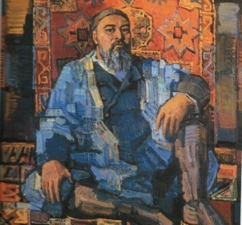

**Жасымда ғылым бар деп ескермедім.**

Жасымда ғылым бар деп ескермедім,

Пайдасын көре тұра тексермедім.

Ержеткен соң түспеді уысыма,

Қолымды мезгілінен кеш сермедім.

Бұл махрұм қалмағыма кім жазалы,

Қолымды дәп сермесем, өстер ме едім?

Адамның бір қызығы бала деген,

Баланы оқытуды жек көрмедім.

Баламды медресеге біл деп бердім,

Қызмет қылсын, шен алсын деп бермедім,

Өзім де басқа шауып, төске өрледім,

Қазаққа қара сөзге дес бермедім.

Еңбегіңді білерлік еш адам жоқ,

Түбінде тыныш жүргенді теріс көрмедім.**



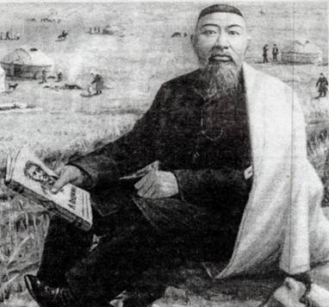

D:\Новая папка (2)\Документы мамы\планы\картинки, анимашки\сказка\442851198.gif

\*\*\***Желсіз түнде жарық ай,\*\*\***

Сәулесі суда дірілдеп.

Ауылдың, жаны — терең сай,

Тасыған өзен күрілдеп.

Қалың ағаш жапырағы

Сыбырласып өзді-өзі.

Көрінбей жердің топырағы,

Құлпырған жасыл жер жүзі.

Тау жаңғырығып, ән қосып

Үрген ит пен айтаққа.

Келмеп пе едің жол тосып

Жолығуға аулаққа?

Таймаңдамай тамылжып,

Бір суынып, бір ысып,

Дем ала алмай дамыл қып,

Елең қағып, бос шошып.

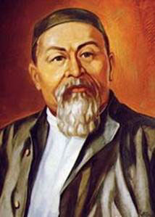

**D:\Новая папка (2)\Документы мамы\планы\картинки, анимашки\сказка\442851198.gif**

**\*\*\*Жаздыкүн шілде болғанда ***1**

**Жаздыкүн шілде болғанда,**

**Көкорай шалғын, бәйшешек**

**Ұзарып өсіп толғанда;**

**Күркіреп жатқан өзенге**

**Көшіп ауыл қонғанда:**

**Шұрқырап жатқан жылқының**

**Шалғыннан жоны қылтылдап,**

**Ат, айғырлар, биелер**

**Бүйірі шығып, ыңқылдап,**

**Суда тұрып шыбындап,**

**Құйрығымен шылпылдап,**

**Арасында құлын-тай**

**Айнала шауып бұлтылдап,**

**Жоғары-төмен үйрек, қаз**

**Ұшып тұрса сымпылдап.**

**Қыз-келіншек үй тігер,**

**Бұрала басып былқылдап,**

**Ақ білегін сыбанып,**

**Әзілдесіп сыңқылдап.**

**Мал ішінен айналып,**

**Көңiлі жақсы жайланып,**

**Бай да келер ауылға,**

**Аяңшылы жылпылдап.**

**Сабадан қымыз құйдырып,**

**Ортасына қойдырып**

**Жасы үлкендер бір бөлек**

**Әзілдесіп сылқылдап.**

**Жалшы алдаған жас бала**

**Жағалайды шешесін:**

**Ет әпер деп қыңқылдап.**

**Көлеңке қылып басына,**

**Кілем төсеп астына,**

**Салтанатты байлардың**

**Самаурыны бұрқылдап.**

**Білімділер сөз айтса,**

**Бәйгі атындай аңқылдап,**

**Өзгелер басын изейді,**

**Әрине деп мақұлдап.**

**Ақ көйлекті, таяқты**

**Ақсақал шығар бір шеттен:**

**Малыңды әрі қайтар деп,**

**Малшыларға қаңқылдап.**

**Бай байғұсым десін деп,**

**Шақырып қымыз берсін деп,**

**Жарамсақсып, жалпылдап.**

**Шапандарын белденген,**

**Асау мініп теңселген, Жылқышылар кеп тұрса, Таңертеңмен салпылдап. Мылтық атқан, құс салған. Жас бозбала бір бөлек Су жағалап қутыңдап. Қайырып салған көк құсы, Көтеріле бергенде, Қаз сыпырса жарқылдап. Өткен күннің бәрі ұмыт, Қолдан келер қайрат жоқ, Бағанағы байғұс шал Ауылда тұрып күледі, Қошемет қылып қарқылдап.**



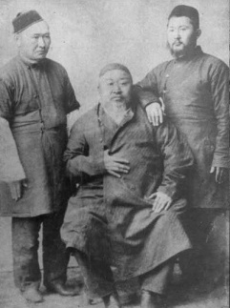

**Ата-анаға көз қуаныш**

**Ата-анаға көз ќуаныш— Алдына алған еркесі.**

**Көкірегіне көп жұбаныш, гүлденіп ой өлкесі.**

**Еркелік кетті. Ер жетті, не бітті?**

**Оќытарсың молдаға оны, үйретерсің әрнені.**

**Медеу етіп ойы соны,**

**Жаны тыныштыќ көрмеді.**

**Жасында күтті, дәме етті,**

**Босќа өтті . Ата көңілі жанбаса бір.**

**Артыќ өнер шыќпаса Ел танымай, үй танып ќұр,**

**Шаруасын да ұќпаса.**

**Үміті ќайда? соны ойла,**

**Абайла!**

**Сүйер ұлың болса, сен, сүй,**

**Сүйінерге, жарар ол.**

**Сүйкімі жоќ ќұр масыл би**

**Сүйретіліп өтер сол.**

**Табылмас ќайла.**

**Ойбайла**

**Не пайда?**

**Зарланарсың, ойланарсың**

**Не болам деп енді мен.**

**Ќұрбылардан ќорланарсың, Тәңірі ісіне сен де көн.**

**Ќайғысыз бенде**

**Көрдің бе, өміріңде?**

**Тәңірі сорлы етсе бенде,**

**Не бітірер ќұр жылап.**

**Жігері жоќ аќылы кенде,**

**Жанбасыңнан жат сұлап!**

**Бір жаман мен бе?**

**Дедің бе**

**Көңіліңде?\*\***



http://blestki.com/RAZDELITEL/153.gifhttp://blestki.com/RAZDELITEL/153.gif

**\*\*\*\* Әншілер (И.А.Крыловтан) *** Көршіні көрші шақырды,**

**Болды да сыйлап ас бермек.**

**Қулығын ішке жасырды:**

**Баланың әнін есіттірмек.**

**Балалар шулап, бақырды,**

**Ынтасы - даусын білдірмек.**

**Қонақтың күйін қашырды,**

**Басты ауыртты көп дүрмек.**

**Алды-алдына кетеді,**

**Қосылмайды әндері.**

**Құлағынан өтеді**

**Құр айғай салған сәндері.**

**Япырмай, көрші-ай, не қылды?**

**Бас ауырды, қаңғырды.**

**Құлағын басып жалынды,**

**Қойғыза көр деп құрғырды.**

**Тым-ақ даусы күшті екен,**

**Бекер де емес сенікі.**

**Сүйтсе де арақ ішпеген**

**Есті ұлдар ғой менікі.**

**Есі шықпай мұнан да ішкен артық,**

**Қисыны жоқ қышқырған не еткен тантық!\*\*\*\***

**http://blestki.com/RAZDELITEL/153.gifhttp://blestki.com/RAZDELITEL/153.gif**

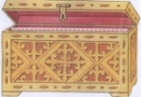

***\*\*\* Көзімнің, қарасы \*\*\****

**Көзімнің, ќарасы,көңілімнің санасы.**

**Бітпейді ішімде ғашыќтың жарасы.**

**Ќазаќтың данасы, жасы үлкен ағасы**

**Бар демес сендей бір адамның баласы.**

**Жылайын, жырлайын ағызып көз майын**

**Айтуға келгенде қалќама сөз дайын.**

**Жүректен ќозғайын, әдептен озбайын,**

**Өзі де білмей ме, көп сөйлеп созбайын?**

**Тереңдеп ќарайсың. телміріп тұрмайсың.**

**Бихабар жүргенсіп, бек ќатты сынайсың.**

**Сен кісі мұңайсын, сабырмен шыдайсың,**

**Күйемін, жанамын, еш рахым ќылмайсың.**

**Кең маңдай, ќалың шаш я бір кез, я ќұлаш.**

**Аќ тамаќ, ќызыл жүз қарағым, бетіңді аш!**

**Ќара көз, имек ќас, қараса жан тоймас.**

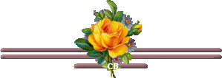





**Өлсе өлер табиғат, адам өлмес.**

Өлсе өлер табиғат, адам өлмес,

Ол бірақ қайтып келіп, ойнап-күлмес.

“Мені” мен “менікінің” айрылғанын

“Өлді” деп ат қойыпты өңкей білмес.

Көп адам дүниеге бой алдырған,

Бой алдырып, аяғын көп шалдырған.

Өлді деуге сия ма, ойлаңдаршы,

Өлмейтұғын артына сөз қалдырған?

Кім жүрер тіршілікте көңіл бөлмей,

Бақи қоймас фәнидің мінін көрмей,

Міні қайда екенін біле алмассың,

Терең ойдың телміріп соңына ермей.

Дүниеге дос ақиретке бірдей болмас,

Екеуі тап бірдей орныға алмас.

Дүниеге ынтық, махшарға амалсыздың

